VOCABULAIRE
La météo et les saisons
*Les saison *La température *Le climat
L´hiver Les température sont hautes/ basses Il fait beau
Le printemps Il fait chaud Il y a du soleil
L´été Il fait doux Le soleil brille
L´automne Il fait (trés) froid L´air est pur
Le temps est agréable/couvert Le ciel est bleu
Il fait …degrés Le ciel est dégagé
Il fait mouvais
Il y a de nuages
Le ciel est gris
Le ciel est couvert
Il y a du vent
Il y a du brouillard
Il y a des orages
Il pleut
Il neige
Les points cardinaux
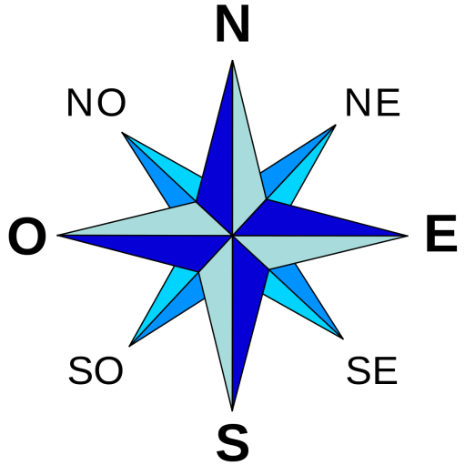
Nord
Ouest Est

Sud

Les sensations physiques

*En hiver *En été *Au printemps *En automne
J´ai froid J´ai froid Je me sens bien Je me sens fatigué(e)
Je m´ennuie Je suis content(e) Je suis content(e) Je me sens épuisé(e)
Je suis triste J´ai sommeil

